UGENTE

Caracas, 6 de Junio 2006
No.1

OBSERVACIONES Y RECOMENDACIONES

- LOS VIDEOS DE MARCEL GRANIER Y SU PRIMO

- DESENFRENADA GUERRA SUCIA EN MÉXICO. HOY ES EL SEGUNDO DEBATE.

- SITUACION PERU. CARICATURA EN UN IMPORTANTE PERIODICO DE LIMA.

LOS VIDEOS DE MARCEL GRANIER Y SU SOBRINO... Vi anoche en el programa La Hojilla (VTV) uno de los videos (“VENEZUELA ASESINATO DE UNA DEMOCRACIA”) atribuido a una laboratorio sucio que dirige el actual presidente de RCTV, Marcel Granier, comandado por su sobrino ROMULO GUARDIA GRANIER ( Mario Silva sostiene que es primo, pero desde el año 1999 se le conoce en el canal de Bárcenas como sobrino y, justamente, siempre ha estado relacionado con el departamento de producciones especiales). Es un conocido fascista este ROMULO GUARDIA GRANIER. Forma parte del “GRUPO DE LOS 400 + VENEZUELA” que el 8 de mayo, próximo pasado, envió una carta al Secretario General de la OEA a propósito del Informe Final de la Misión que observó las elecciones parlamentarias de Diciembre 2004y donde denunciaron que en Venezuela “ se ha desmantelado y pervertido la institución electoral”. Antes, en Noviembre 2005 quebró lanzas en “solidaridad con Patricia Poleo y Nelson Mezherane”, detenidos por el Caso Anderson. En otras palabras, este tercio (ROMULO GUARDIA GRANIER) es un activista 24 horas contra Hugo Chávez y su gobierno. MUY GRAVE EL ASUNTO. Ver hoy página de Mario Silva en “Los Papeles de Mandinga”, contraportada. Hoy en este espacio, como anoche en La Hojilla TV , se revelaron y revelan datos muy precisos sobre lo que a todo evento es una CONSPIRACIÓN y, ciertamente, nada de raro tendría que el video contra la embajada de Cuba que anda promocionando en páginas enteras de la prensa (full color) el alcalde de Baruta, Capriles Radonsky, haya sido creado y editado en el laboratorio sucio de Marcel Granier- Romulo Guardia Granier. DE ACUERDO TOTALMENTE EN LA ADVERTENCIA QUE LE HACE MARIO SILVA AL ACCIONISTA PRINCIPAL DEL GRUPO 1BC-CORAVEN , PROPIETARIO DE RCTV, PETER BOTTOME. ¡ Tanto va el cántaro al agua hasta que se rompe!. EN LOS SUCESOS DE ABRIL 2002 Y EN EL CRIMINAL PARO PETROLERO TENGO INFORMACIÓN QUE ROMULO GUARDIA GRANIER SE UNIO AL EQUIPO DE PRODUCCIÓN DE VENEVISION DONDE SE ELABORO TODO EL MATERIAL AUDIOVISUAL CONTRA LA DEMOCRACIA BOLIVARIANA... Alta Inteligencia. Una mayúscula provocación con tintes claros de conspiración mediática-politiquera que se debe evaluar minuto a minuto.
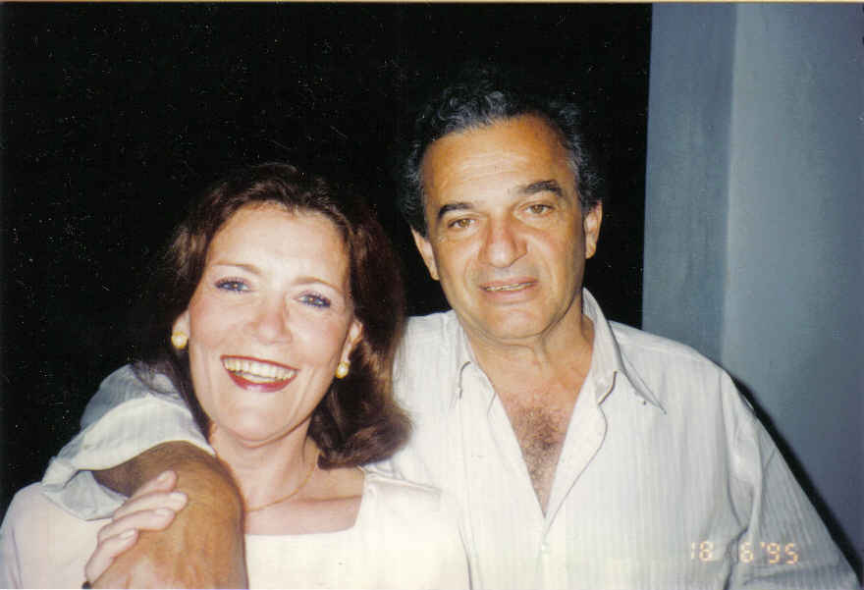 ESTE ES ROMULO GUARDIA GRANIER. Tomé la fotografía de Internet.

HOY ES EL SEGUNDO DEBATE EN MÉXICO. Desenfrenada guerra sucia... Así es. Basta consultar, por ejemplo, las direcciones de los más importantes diarios de México:www.eluniversal.com.mx;www.reforma.com;www.cronica.com.mx y www.milenio.com para darnos cuenta de toda la podredumbre que usa el gobierno de Vicente Fox, su partido PAN y su candidato Felipe Calderón. Están utilizando videos de un reo de la justicia mexicana de nombre Carlos Ahumada (empresario argentino) quien asegura sobornó a altos dirigentes del PRD, partido de Andrés Manuel López Obrador (AMLO). Justamente prenden el ventilador hoy cuando se celebrará el segundo debate presidencial. AMLO ha dicho que no le teme, para nada, a la guerra sucia del PAN-FOX-CALDERON... El segundo debate presidencial, donde participara AMLO se escenificará esta noche (8:30) en el “World Trade Center” y tendrá una duración de dos horas.

SITUACION PERU. CARICATURA EN UN IMPORTANTE PERIODICO DE LIMA.¿Qué más se puede decir?. Reiterar que estamos en presencia, ciertamente, de un fenómeno que en menos de un año cambió el mapa político del Perú. Reacciones en Lima, Washington y Caracas las hay como arroz, las más desmesuradas. DE ACUERDO CON LA OPINIÓN DEL COLEGA ALBERTO NOLIA, hoy en la página 17 de “Los Papeles de Mandinga” (cito):
“Ollanta Humala sale más fuerte de las elecciones que el supuesto triunfador. Le toca ahora organizar las fuerzas populares para impedir la aplicación rigurosa del neoliberalismo. En Perú huele a incendio y Humala no será el bombero sino el encargado de reconstruir a partir de las cenizas”.
Le anexo de seguidas una opinión gráfica del caricaturista “Carlin” del diario “La República” de Lima que debe haber conmovido a más de un peruano.
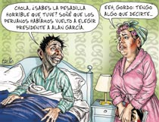
VER CON ZOOM 200 %
Fin/ FB

.

